MỤC LỤC

**No table of contents entries found.**

# DANH MỤC CÁC HÌNH

# DANH MỤC CÁC BẢNG

# Giới thiệu đề tài

1. Lý do chọn đề tài

* Với nhu cầu tìm nhà ở ngày càng nhiều và nhu cầu tìm đất để kinh doanh hoặc ở thì các cò đất ngày xuất hiện càng nhiều để tăng tỉ lệ tìm kiếm nhanh hơn nhưng đổi lại người mua, bán cần phải trả các chi phí phát sinh cao hơn nắm bắt được nhu cầu đó nhóm chúng em quyết định thực hiện dự án là xây dựng website bất động sản và với thời đại công nghệ 4.0 hiện nay thì việc mọi người sử dụng các thiết bị công nghệ để tìm kiếm các nhu cầu mà họ cần trên các trang web không còn khó khăn nên việc tạo ra trang web này có thể đáp ứng được nhu cầu mua, bán của mọi người

1. Mục tiêu

* Giúp những người cần mua nhà, đất có thể tìm được những căn nhà, mảnh đất mà họ cần với giá cả hợp lí, tiết kiệm thời gian.
* Giúp những người cần bán nhà, đất có thể bán với giá cao hơn, thời gian bán nhanh hơn, tỉ lệ bán thành công cao hơn so với việc phải đi dán quảng cáo, hay thuê các cò đất làm tốn thêm chi phí phát sinh.

1. Chức năng cơ bản
   1. Người dùng

* Thêm bài đăng
* Chỉnh sửa tài khoản
* Đăng ký tài khoản
* Xem các bài đăng về các loại bất động sản và tìm kiếm các bài đăng theo ý muốn
  1. Admin
* Quản lý bài đăng

+ Xem chi tiết bài đăng

+ Ẩn bài đăng

+ Duyệt bài đăng

* Quản lý người dùng

+ Xem thông tin

+ Sửa thông tin

+ Khóa tài khoản

* Quản lý admin

+ Thêm admin

+ Xóa admin

1. Use case diagram

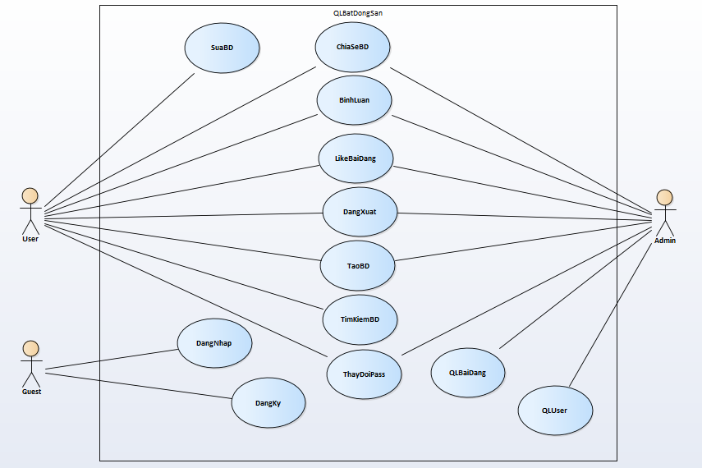

Hình 1. Use case diagram

Bảng 1. Bảng mô tả các actor trong use case diagram

|  |  |  |
| --- | --- | --- |
| TT | Tên Actor | Ý nghĩa |
| 1 | Guest | Người dùng truy cập trang web, sử dụng trang web để tra cứu về bất động sản, có thể đăng ký và đăng nhập |
| 2 | User | Người dùng đã đăng nhập trên hệ thống và có thể đăng bài, share, like, bình luận, tìm kiếm bài đăng, xem bài đăng, sửa bài đăng đã đăng |
| 3 | Admin | Admin quản lý các user: xem, sửa, khóa tài khoản. Thêm mới admin. Quản lý bài đăng: xem, ẩn, duyệt các bài đăng |